
発信：平成２２年８月９日
TEL:022-272-8020 FAX:022-272-8021
発信元：アイデアプラント
仙台市青葉区通町2-5-28
アスク通町3F ㈱マグネットデザイン内
[新商品] 子どもや留学生が楽しくアイデアを発想できる
カードゲームを宮城学院女子大学の教授らが開発・商品化

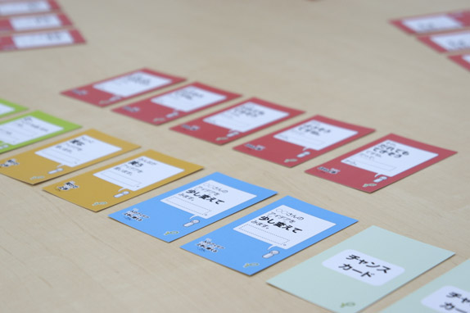
アイデアプラントは宮城県産業技術総合センター、宮城学院女子大学の協力を得て、子供や日本語を学ぶ留学生でも、楽しくアイデア出しのすることができるカードゲーム「IDEA CARD（アイデアカード）」を開発し、8月16日より発売いたします。

会社概要
1.会 社 名：アイデアプラント
2.代 表 者：石井力重
3.設 立：2009年4月1日
4.事業内容:
アイデア創出プロセスの研究
アイデア創出補助ツールの開発
アイデアワークショップ・講演

所在地、TEL、FAXは、本資料右上に記載してあります。
従来、留学生が日本語を習得する際に、教室での学習では独自の考えを話し合うことは難しいという問題がありました。そこで宮城学院女子大学日本文学科の澤邉裕子准教授は、「留学生が考えを柔軟に表現するには創造思考をベースにした会話がよい」「同じ理由で子供向けにも応用でき、誰でも手軽に使えるものになりそうだ」と考え、同大学発達臨床学科の西浦和樹教授などの協力を得て、アイデアプラントの代表的なアイデア発想支援カードゲームである「ブレスター」の内容を大幅に単純化しました。その際、ひらがなを多く用い、外国人や子どもにもなじみやすい日本語表現に気を配ったカードゲームとして企画しました。
学術関係者に試作品を発表し、テストプレイをしてもらったところ、製品化を望む声が多く、この度製品化となりました。

セットには、「アイデアを話すための手がかりとなるセリフ（例:それいいですね。だって○○だから）」が書かれたカードが40枚と、マニュアルが１枚入っており、価格は2,100円（税込）。
株式会社マグネットデザインが製造販売し、Amazon.co.jpやアイデアプラントオンラインショップにて販売します。プレイ時間は約15分、参加者人数は4～6名。

製品サイト http://www.ideaplant.jp オンラインショップ http://braster.ocnk.net

━━━━━━━━━━━━━━━━ この件に関するお問い合わせ先 ━━━━━━━━━━━━━━━
株式会社マグネットデザイン内 アイデアプラント事務局 までお願いいたします。
TEL：022-272-8020 Email：info@ideaplant.jp その他写真：http://braster.jp/press/

